技术文档

————网上图书馆系统

1. 数据库设计
2. 用户信息表

表名：Users

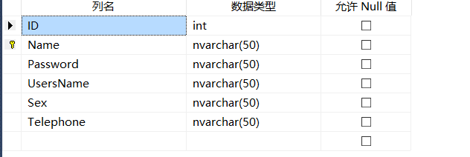

|  |  |  |  |  |  |
| --- | --- | --- | --- | --- | --- |
| 主键id标识符 | 姓名 | 密码 | 真实姓名 | 性别 | 手机号 |

1. 管理员信息表

表名：Administrator

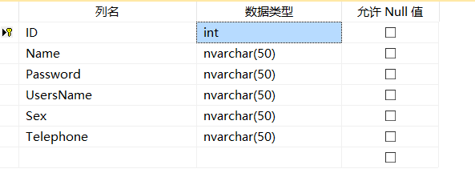

|  |  |  |  |  |  |
| --- | --- | --- | --- | --- | --- |
| 主键id标识符 | 姓名 | 密码 | 真实姓名 | 性别 | 手机号 |

1. 图书信息表

表名：Books

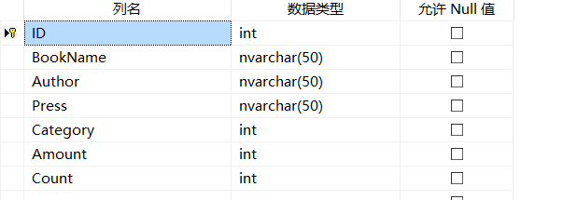

|  |  |  |  |  |  |  |
| --- | --- | --- | --- | --- | --- | --- |
| 主键id标识符（即图书编号） | 书名 | 作者名 | 出版社 | 分类（显示的是分类表中的id与分类表有级联关系 | 馆藏数量 | 可借图书数量 |

1. 已借图书信息表

表名：lendbooks

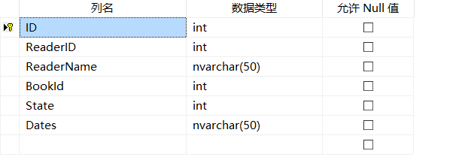

|  |  |  |  |  |  |
| --- | --- | --- | --- | --- | --- |
| 主键id标识符（即借阅图书编号） | 借阅用户id | 借阅用户名 | 借阅图书的id | 借阅状态（以状态表中id显示，与状态表相级联 | 逾期日期 |

1. 图书分类表

表名：category

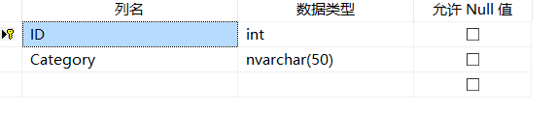

|  |  |
| --- | --- |
| 显示的Id | 分类名 |

1. 借阅状态表

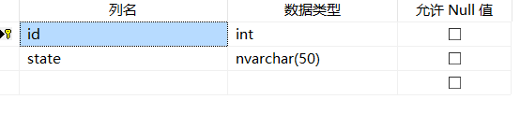

|  |  |
| --- | --- |
| Id | 状态名（正常续借逾期） |

视图

1. 显示图书信息的虚拟表

表名：View_1

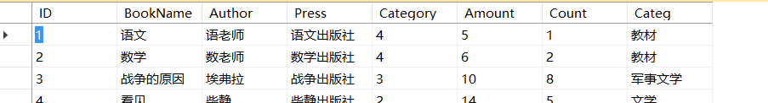

2、显示借阅图书信息的虚拟表

表名：View_3



数据库关系图

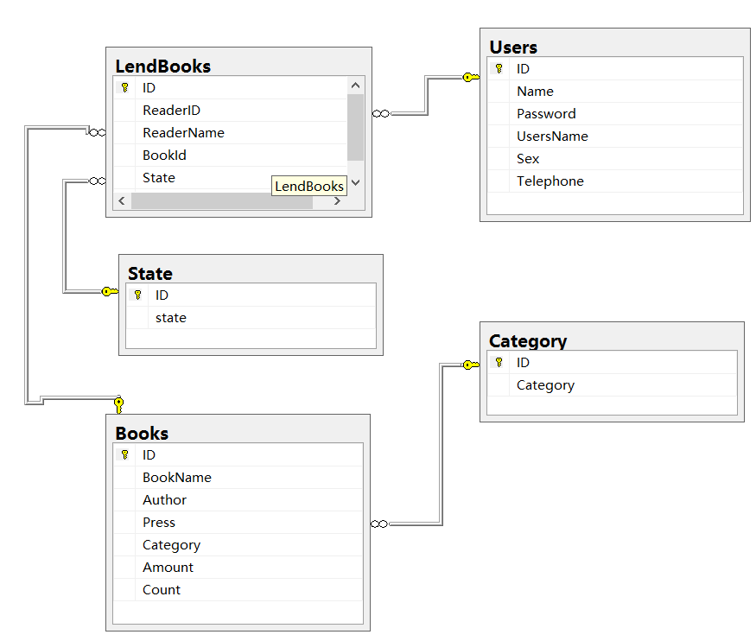

三个关系：

1. Books.ID 为主键 LendBooks.BookID为外键
2. Users.ID为主键 LendBooks.ReaderID为外键
3. Category.ID为主键 Books.Category为外键
4. State.ID为主键 LendBooks.State为外键

级联关系需要实现

1. 图书被删除时用户的借阅信息也要被删除||关联用户名
2. 用户删除时，图书的借阅信息也要被删除
3. 若状态表中某条状态被删除，则借阅状态为这个的图书借阅信息全部被删除
4. 使用函数和类
5. sql增删改的方法

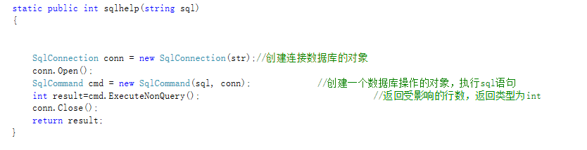

打开数据库 执行sql的增删改的语句 返回受影响行数

1. sql查找并返回一个表的方法

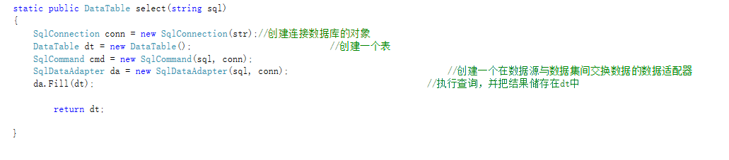

打开数据库 创建一个表datatable来装查询到的值 执行sql语句 把返回到的查询值装进datatable中 返回该datatable

1. 分页函数

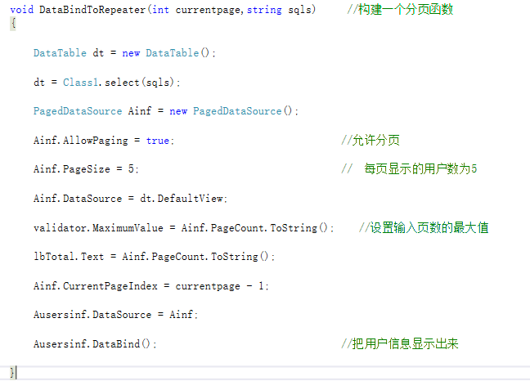

使用pageddatasource来绑定数据 并且允许分页 执行传递进来的sql语句

1. Repeater控件

绑定数据源 把数据显示出来（如把所有图书显示出来）

1. 验证控件

使用验证控件来验证输入格式

 RequiredFieldValidation控件 验证是否为空

RangeValidation控件 验证输入类型及范围

CompareValidation控件 比较两个控件输入的值（如密码重复）

RegularExpressValidation控件 使用正则表达式（如用户名密码只能输入数字字母下划线）

ValidationSummary控件 验证信息汇总

1. replace函数

去除字符串前后及中间的空格